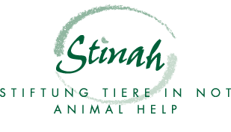

[FIRST_NAME] [LAST_NAME]
[STREET]
[PLZ] [LOCATION]

Zürich, 20. Juli 2022

Spendenbestätigung 2022
für die Steuerbehörden

Die Stiftung Tiere in Not – Animal Help (Stinah) bestätigt, von [FIRST_NAME] [LAST_NAME] im Jahr 2022 freiwillige Zuwendungen in Höhe von CHF [DONATION] erhalten zu haben.

Die Stiftung Tiere in Not – Animal Help (Stinah) wurde durch Verfügung des Kantonalen Steueramtes Zürich (AFD 02/10 620) von der Staats-, Gemeinde- und direkten Bundessteuer befreit, weil sie gemeinnützige Zwecke verfolgt. Die geleisteten Spenden können vom steuerbaren Einkommen in Abzug gebracht werden.

Mit bestem Dank für die Unterstützung
und mit herzlichen Grüssen
Stiftung Tiere in Not – Animal Help (Stinah)

Christof Zimmerli

